Червякова Зоя Анатольевна
Преподаватель истории, руководитель исследования.
Арефьев Александр,
студент 101 группы
БПОУ ВО ЧМК имени И.П.Бардина

Исследовательская работа «Труженица тыла».

Актуальность.
В мае 2015 г. наша страна и весь мир отмечают 70-летие со дня Победы в Великой Отечественной войне 1941-1945 гг.
Вологодская область и вологжане внесли огромный вклад в Великую победу. Их трудовой и военный подвиг мы сегодня не только помним, но и должны помнить, гордиться и рассказывать о нем другим.

Цель: рассказать о трудовой и военной судьбе своей бабушки, которая всю Великую Отечественную войну проработала в эвакогоспитале п. Чебсара.
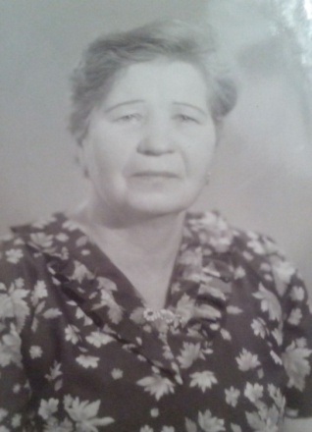
Мой рассказ посвящён памяти моей бабушки - Столяровой Анны Алексеевны, которая прошла большой трудовой и героический путь. Бабушка родилась 27 января 1922г., в девичестве она была Шарашкиной Анной. Она выросла в деревне Анненская Кадуйского района Вологодской области в большой дружной семье, состоявшей из ее родителей, двух братьев и четырех сестер. По рассказам моей мамы, бабушка была доброй и ласковой. Она очень рано начала работать, сначала помогала своей маме по хозяйству. В 1940г в 18 лет бабушка работала в качестве акушерки в местном медпункте Чебсарского района.
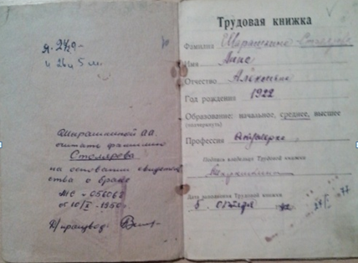
В 1942г бабушку переводят работать в Леоновский медпункт, где она помогала не только принимать роды, но и лечить раненых.
С 29 января 1943г. бабушка работала в должности медсестры эвакогоспиталя №3735.

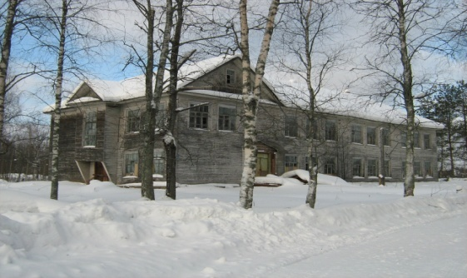
В годы Великой Отечественной войны в Чебсаре находился госпиталь Ленинградского фронта, который располагался в двух этажном здании школы.
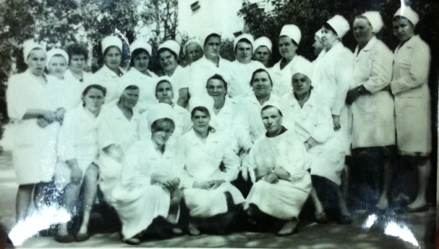
Приходилось делать все: ухаживать за ранеными, стирать и убирать помещения, перешивать из старых шинелей одежду для раненых, проводить концерты, писать письма от их имени. Самым тяжелым было грузить раненых на подводы на станции Чебсара, куда приходили составы с эвакуированными, а затем доставлять их в госпиталь.
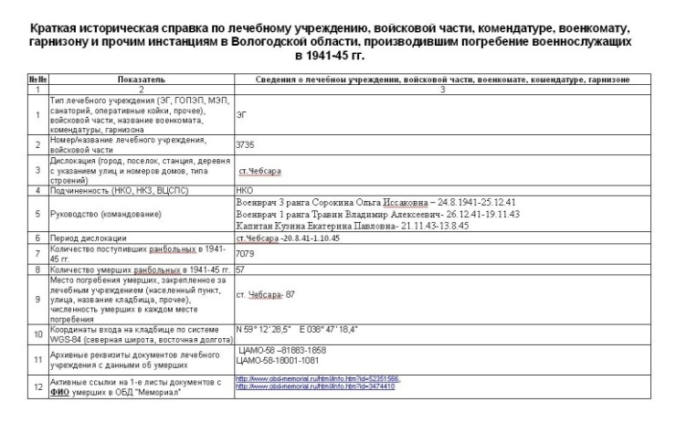
Трудовой день длился 12 часов, но персонал, не считаясь со временем, работал сутками. Не хватало питания, дров для отопления здания.
В августе 1945г. госпиталь был расформирован и в этот же год бабушка переведена в Череповецкую городскую больницу 1-го инфекционного отделения.
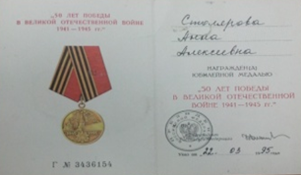
Это время было очень трудное, так как было очень тяжело с медикаментами и с провизией. Из плесени получали пенициллин, его использовали как лекарство. Хлеб и питание получали по карточкам. Всю свою жизнь бабушка посвятила медицине, в 1983г. она была уволена с работы в связи с уходом на пенсию. У бабушки много грамот и медалей. В 2000г бабушка ушла из жизни.

Государство достойно оценило заслуги моей бабушки.
Она была награждена юбилейными медалями за свой труд:
- 20 лет Победы в ВО войне - вручена в мае 1965г.,
- 30 лет Победы - вручена в мае 1975г,
- 40 лет Победы - вручена в мае 1985г.,
- 50 лет Победы -вручена в марте 1995г. № удостоверения 3436154 за подписью президента РФ – Б.Н.Ельцина;
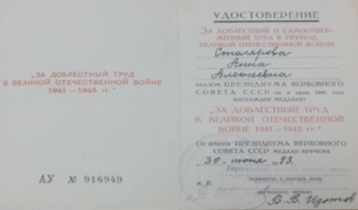
- указом президиума Верховного Совета СССР от 6 июня 1945 г. Награждена медалью «За добросовестный труд в Великой Отечественной войне 1941-1945гг.»
Медаль была вручена 30 июня 1993г. от Управления делами администрации Вологодской области за подписью В.В.Изотова.
№ удостоверения АУ 916949.
Продолжая трудиться и после ВО войны бабушка была отмечена почетными грамотами и званием ветерана труда.

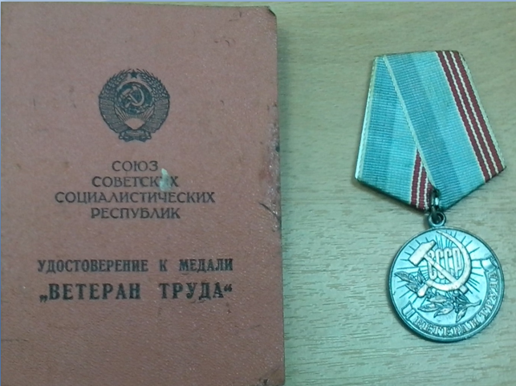
От имени президиума Верховного совета СССР решением исполкома Вологодской области №274 и Совета депутатов трудящихся 27 апреля 1978 г. Столярова Анна Алексеевна награждена медалью «Ветеран труда». Вручена медаль 7 июня 1978г.
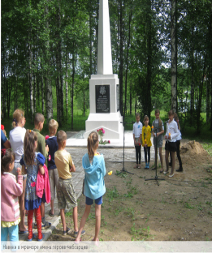

Местные жители в память о тех трудных, военных годах в центре поселка установили пирамидальный обелиск с надписью «Воинам-землякам, павшим в боях за Родину. 1941—1945 гг.

